Sostituzione inserto ghiera e lucidatura su Rolex GMT Master II ref. 16710
Un nostro affezionato Cliente disponeva di un Rolex GMT Master II con l’inserto virato nel tempo, per i collezionisti rappresenta una particolarità un valore aggiunto ma lui proprio non riusciva più a vedere il suo segnatempo in quel modo.
Così gli abbiamo proposto la sostituzione con un nuovo inserto.
Ecco una foto dell’orologio per come si presentava.
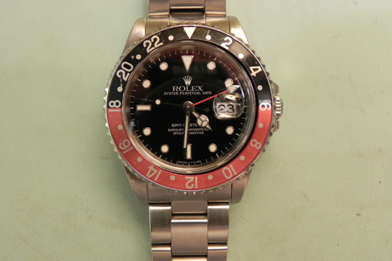
Il GMT di Rolex merita una nota storica, relativa alla esigenza che fece nascere questa serie di prestigiosi orologi della celebre Maison svizzera, caratterizzati dalla complicazione dell’indicazione del secondo fuso orario.
In origine la compagnia aerea americana PanAm, dopo aver verificato i problemi relativi al jet lag (sindrome da fuso orario) dei propri piloti impegnati in voli trans-continentali, commissionò a Rolex un orologio in grado di attenuare tali problemi.
Nacque così il celebre GMT.
Ecco una immagine che mostra l’orologio con la ghiera smontata e i due inserti.
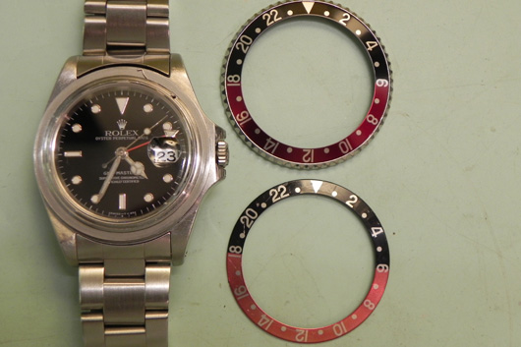
Al cliente sono stati naturalmente restituiti anche i componenti originali, con il consiglio di custodirli gelosamente dato che appartengono ad un orologio con una “storia”. Come si può facilmente vedere dalle foto la ghiera, con l’età, ha assunto una colorazione particolare (all’apparenza un pò sbiadita) e grazie a questo aspetto, per il mercato collezionistico e per gli amanti del vintage, l’orologio potrebbe avere un maggior valore nel caso in cui si decidesse di venderlo.
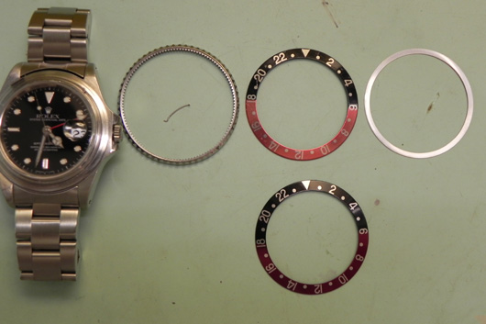
Ed ecco il Rolex GMT II a lavoro eseguito.
